项目名称：中国重汽集团济南橡塑件有限公司国六后处理产能提升技改项目

货物名称：总成焊装生产线

项目单位技术负责人签名：
总法律顾问签名：

时间：2020年 4月27日

（项目单位公章）

目 录

第一章 采购货物概况 1
第一节 使用环境 1
第二节 采购货物概况 1
第二章 技术要求 2
第三章 供货范围及供货方式 8
第一节 供货范围 8
第二节 供货方式 10
第四章 质保期及售后服务 11
第五章 预验收和终验收 13
第六章 投标技术文件一般要求 16
第七章 其它要求及说明 17

第一章 采购货物概况

第一节 使用环境
一、项目名称：中国重汽集团济南橡塑件有限公司国六后处理产能提升技改项目
二、建设地点： 中国重汽集团济南橡塑件有限公司
三、使用地点：座椅油箱加工部
四、工作制度：全年工作 250 天、 二 班制、设备年时基数 4000 小时
五、使用地点区域自然环境：
- 海拨高度：1000m以下
2、环境温度：室外极端最低温度-19.7℃、极端最高温度45℃，昼夜最大温差25℃；室内温度5～42℃。
3、相对湿度：年平均59%，最大95%、最小15%。
4、降雨量：日最大降雨量300mm、时最大降雨量100mm。
5、最大风速：33.3m/s。
6、最大积雪厚度：200mm。
7、最大冻土深度：450mm。
8、地震设防裂度：七度。
六、能源环境：
1、电力：中国制式，供电电压380V±15%/220V±15%，供电频率50Hz±2%。
2、给水：市政自来水或软化水
3、压缩空气：自备空压机自产压缩空气，0.5～0.7Mpa

第二节 采购货物概况
一、货物（或生产线）名称：总成焊装生产线（详见下表）
二、货物（或生产线）数量： 1套 （详见下表）
采购货物（或生产线）主要构成一览表
序号 | 名称 | 型号规格 | 单位 | 数量 | 安装地点/服务对象
1 | 总成焊装生产线 |  | 套 | 1 | 中国重汽集团济南橡塑件有限公司  中国重汽长清工业园
 | / |  |  |  | 中国重汽集团济南橡塑件有限公司  中国重汽长清工业园
备注：本表所列采购货物仅为货物（或生产线）的主要构成部分，应配套供货以及招标方所列其它货物（或设备）和服务，请投标方认真阅读“供货范围”。若有异议，不管是多么微小，都应在投标文件“商务偏离”章节中予以详细说明。

第二章 技术要求
一、特别提示
1、本章技术要求，仅对功能、设计、结构、性能、安装和试验检验等方面，提出了最低和一般性的技术要求，并未对一切技术细节作出规定。
2、本技术要求所使用的标准、规范等，如与投标方所执行的标准、规范不一致时，应按高于本技术要求所列的标准、规范执行。
3、投标方认为所供货物（或生产线）必需由招标方配备、解决或提供的其它要求，如设备基础隔振和减振设施、软化水、洁净气源等，均应在投标文件“技术偏离”中予以充分说明。
4、投标方应根据招投标货物具体要求，提出对厂房、设备基础（或安装平台）、公用设施、消防、环保等超出招标文件、投标文件、答疑文件、技术交流文件、技术协议书和合同等规定的、有特殊需要的解释、说明和要求。
5、无论是否有技术偏离，投标方均应在投标文件“技术偏离”中明确作出有无说明。若有异议，不管是多么微小，投标方必须予以明确和详细的说明或澄清。
6、为避免投标方优势在招标评审时漏项，质保期超出本技术标书要求的，应当在投标文件“技术偏离”中特别注明。
7、投标文件中，针对“特别提示”条款所做的回应，将作为投标方能否中标的重要依据之一。
二、基本要求
1、投标方所供的货物（或生产线），必须符合中国最新版的法律、法规和相关标准、规范的要求，符合项目所在地政府有关特殊要求。
2、投标方所供货物（或生产线）涉及的专利权技术以及知识产权保护的其它技术等，应保证招标方不因此受到任何侵权指控以及实际损失。
3、投标方应保证所供货物（或生产线）的先进性、可靠性、经济性和实用性，并为全新货物（或设备）。
4、投标方应满足招标方提出的各项技术要求，必要时应当免费提供技术承诺或担保。
5、投标方应保证所供货物（或设备）为中国公布的非淘汰货物（或设备），并为中国指定或规定的主管部门认可的环保型和节能型货物（或设备）。
6、投标方应保证所供货物（或生产线）的完整性和成套性，能保证货物（或生产线）的正常运行、使用。
7、投标方应对招标方采购的货物（或生产线）所涉及的技术、产能等信息负有保密义务，招标方拥有追究投标方泄密责任的权利；招标方如有需要，投标方应无条件签署保密协议。
三、执行标准
1、招标方此处所列标准仅为涉及的主要标准，而且不保证其为最新版执行标准；投标方应当在投标文件中认真予以填写、补充和修改完善。
2、投标方需要执行的标准，应当采用所供货物（或生产线）通过买方组织的最终验收之日已经开始执行的最新标准。
3、采购货物（或生产线）的产品质量、技术标准如在招投标文件中无相应说明，则按中华人民共和国有关部门颁发的最新的国标或专业（部）标准执行及相应的国际标准。
4、采购货物（或生产线）没有国家或专业（部）标准的，按企业标准执行时，卖方应在合同签署之前，将所涉及的企业标准提供给买方确认。
5、采购货物（或生产线）如果采用国际标准，其执行标准由投标方提供、招标方确认。
6、采购货物（或生产线）所涉及的标准不统一时，原则上按照最严格标准执行。
7、涉及的主要标准表
序号 | 标准名称 | 标准编号 | 备注
1 | 钢结构焊缝外形尺寸 | GB10854
2 | 焊接质量保证钢熔化焊接头的要求和缺陷分级 | GB/T12469
3 | 汽车排气消声器总成技术条件和试验方法 | QC/T631
4 | 载货汽车消声器总成 | QZZ11025
5 | /
6
四、技术规范
在基本要求和执行标准基础上，本技术标书对所采购的货物（或生产线）的技术及使用等方面作出如下要求：
（一）、功能用途要求
功能用途：主要用于重型柴油汽车国六后处理系统产品若干种后处理器总成焊接及装配。
1.1生产线实现主要功能及主要生产品种
本条生产线适用于国六U型MC13、国六U型MC07和国六箱式MC13后处理器总成的焊接、装配，其中以国六U型MC13、国六U型MC07为主。
国六U型MC13
国六U型MC07

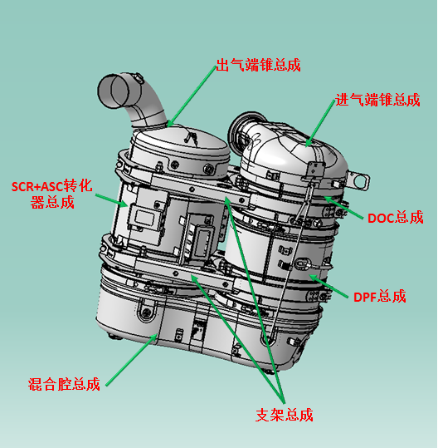
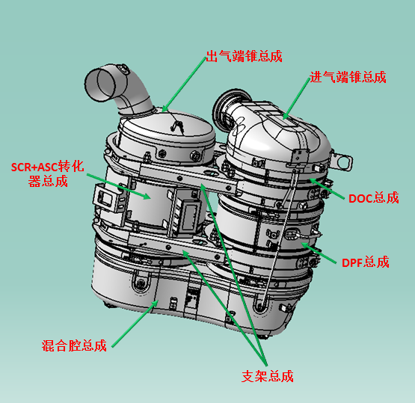
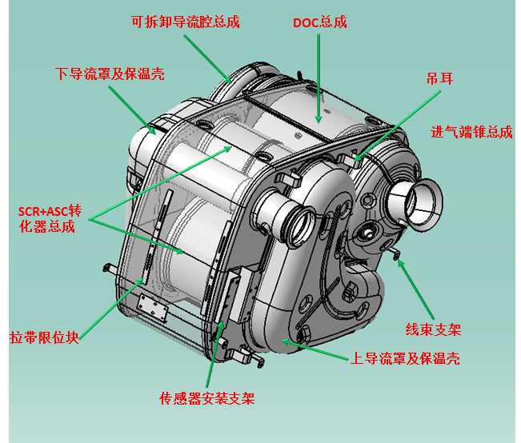
1.2生产节拍
国六箱式MC13
国六U型MC13、国六U型MC07后处理器总成生产节拍≤180秒，国六箱式MC13后处理器总成生产节拍≤240秒，生产节拍包括生产时间、所有辅助时间等。
1.3材质
工件材质为不锈钢441或304，焊接种类包括441与441焊接，441与 304焊接， 304 与304焊接。
1.4焊接外观
焊缝外表面光滑、洁净，不允许有裂纹、未熔合、烧穿等焊接缺陷；焊缝颜色不得过深，应保持均匀浅色；无飞溅。
1.5焊接尺寸：满足产品图纸尺寸和公差要求。图纸或数模请向招标方索取。
1.6焊缝气密性
焊缝在0.03MPa气密性检测条件下，保压30秒，泄漏量小于规定值（例如20L/min）。
1.7激光打标外观：目测清晰，颜色适中。
1.8打标位置精度：L±3mm。
打标内容、字体高度、二维码及打标位置参考各产品图纸要求。
（二）.生产线总体要求及主要技术参数
设备布局应符合甲方场地要求。详见车间现场布局图。
2.1后处理器总成焊接生产线
2.1.1后处理器总成焊接生产线负责箱式产品：①DOC总成焊接②进气端锥总成焊接③DPF总成焊接④DPF导流腔总成（含保温层）焊接后处理器组件总成焊接外罩壳焊接后处理器组件总成气密性检测上导流罩焊接下导流罩焊接上、下导流罩焊缝气密性检测⑪吊挂件焊接⑫上导流罩保温层及进气端锥保温层焊接⑬下导流罩保温层焊接⑭DPF总成和DPF导流腔总成的装配后处理器总成气密性检测。
工件示意图
- DOC总成焊接 | - 进气端锥总成的分装焊接 | ③DPF总成的焊接
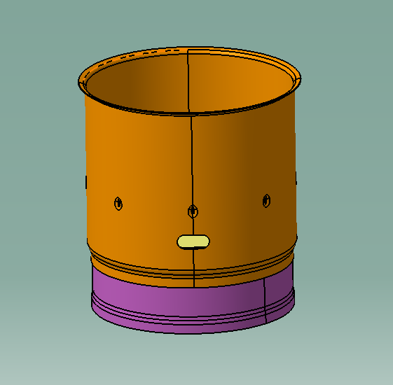 | 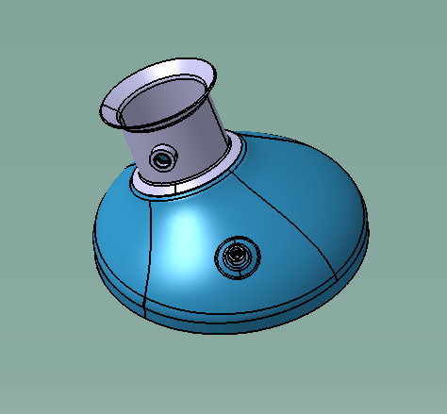 | 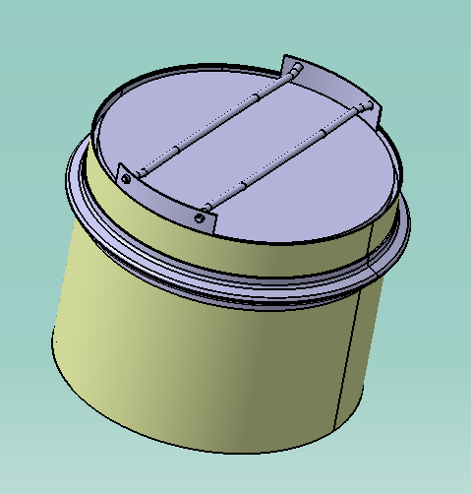
④DPF导流腔总成分装焊接 | ⑤后处理器组件总成焊接 | ⑥外罩壳焊接
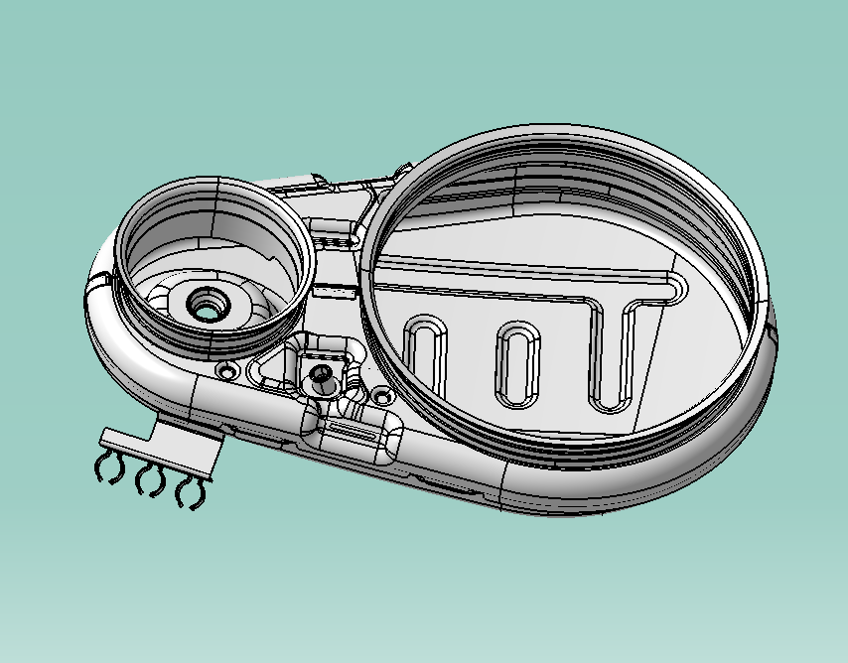 | 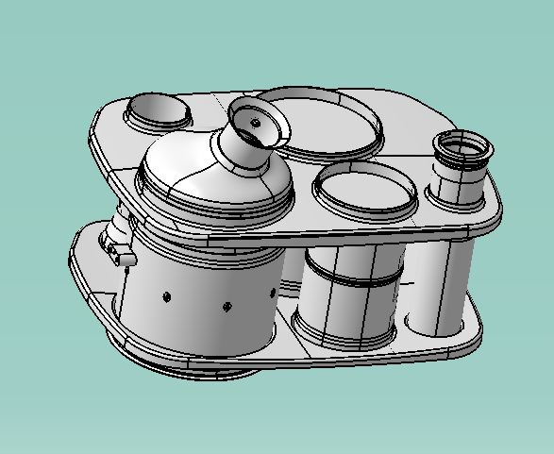 | 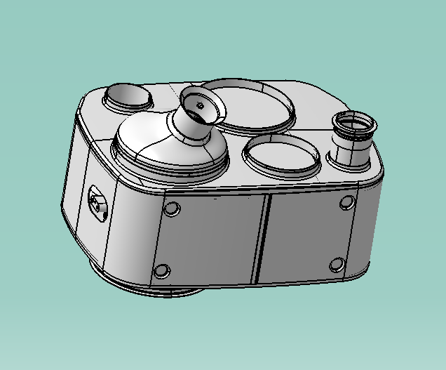
⑦后处理器组件总成气密性检测 | 上导流罩焊接 | 下导流罩焊接
 | 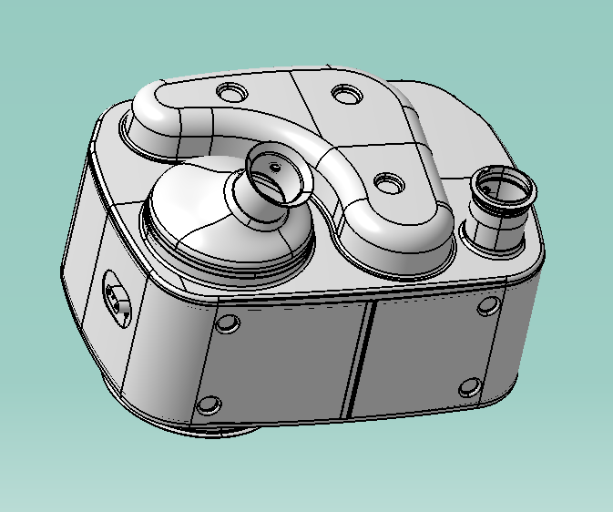 | 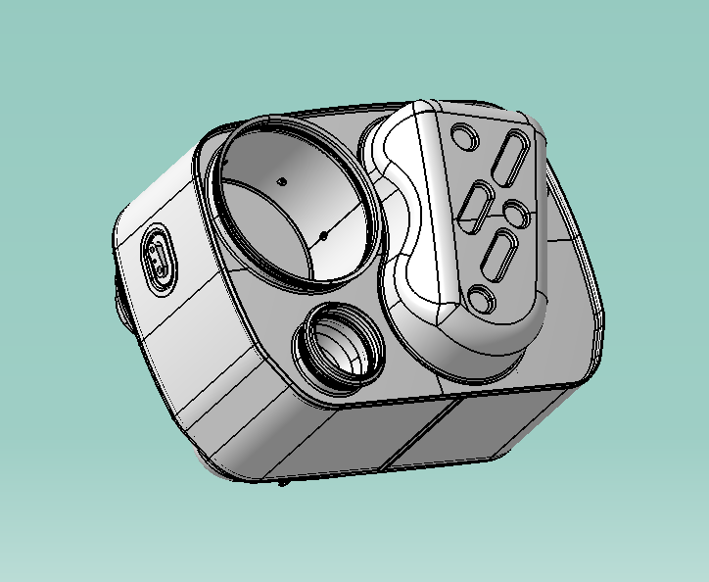
⑩上、下导流罩焊缝气密性检测 | ⑪吊挂件焊接 | ⑫上导流罩保温层及进气端锥保温层焊接
 | 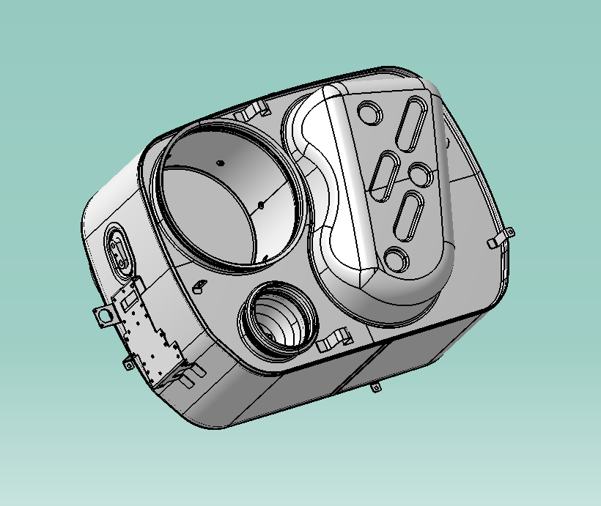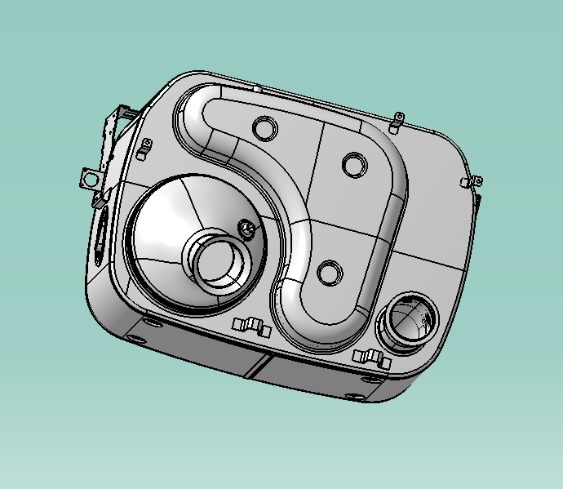 | 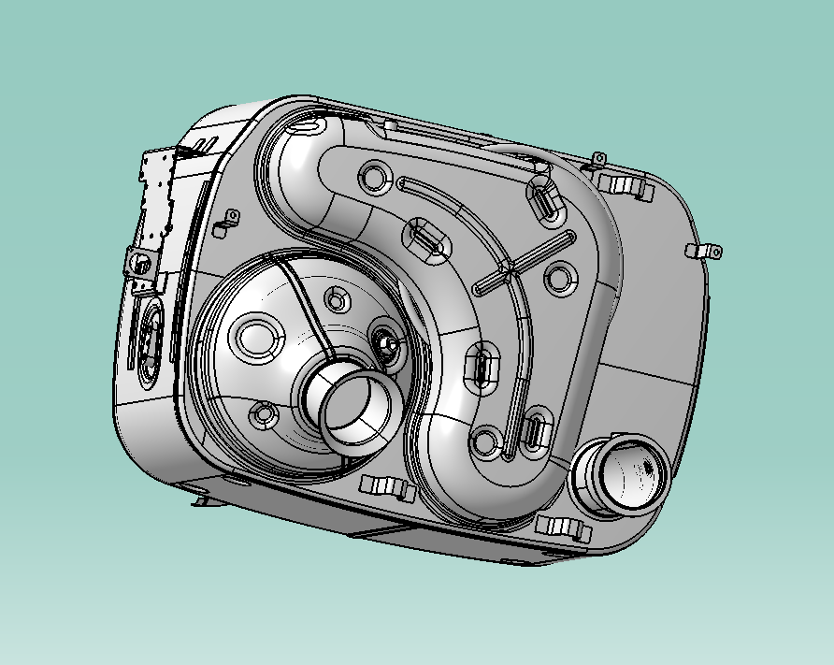
⑬下导流罩保温层焊接 | ⑭DPF总成和DPF导流腔总成的装配 | 后处理器总成气密性检测
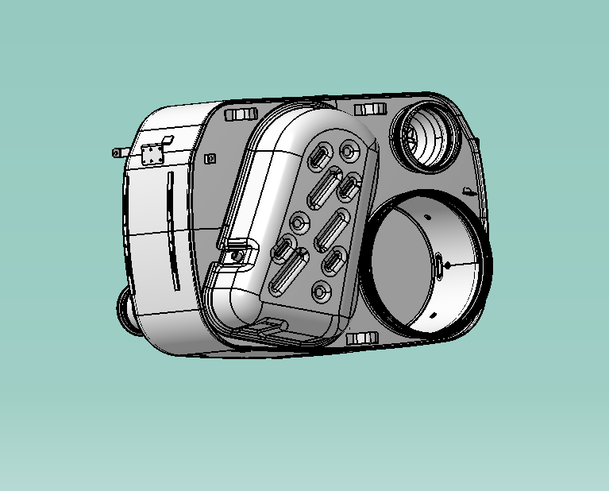 | 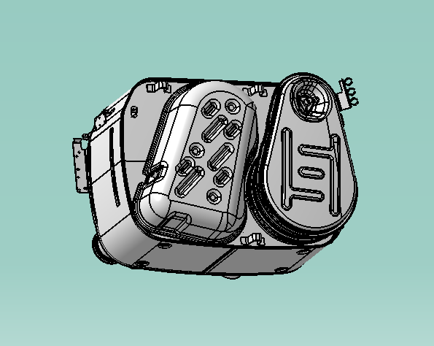 | 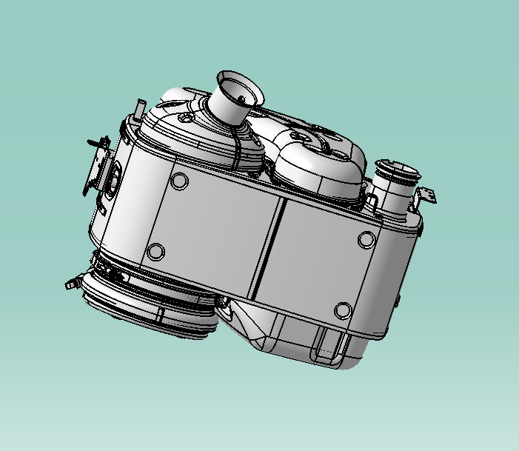
后处理器总成焊接生产线负责U型产品：①进气端锥焊接②DOC总成焊接③DOC总成焊缝气密性检测④DOC保温层焊接 DOC附件焊接 DPF保温层焊接 DPF附件焊接混合器焊接混合腔支撑板焊接混合腔支撑板焊缝气密性检测⑪混合腔保温层焊接⑫出气端锥总成焊接⑬SCR总成焊接⑭SCR总成气密性检测 SCR保温层焊接SCR附件焊接。
工件示意图
进气端锥焊接 | DOC总成焊接 | ③DOC总成焊缝气密性检测
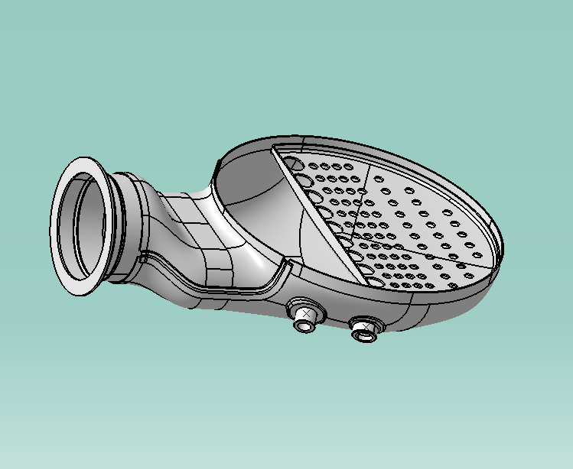 | 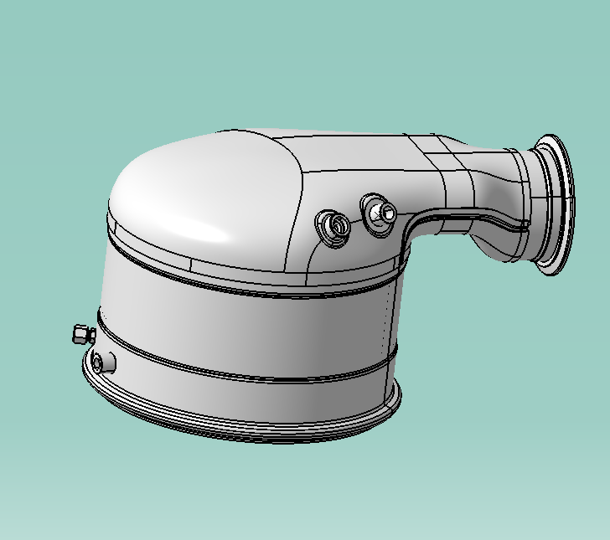
④DOC保温层焊接 | ⑤DOC附件焊接 | ⑥DPF保温层焊接
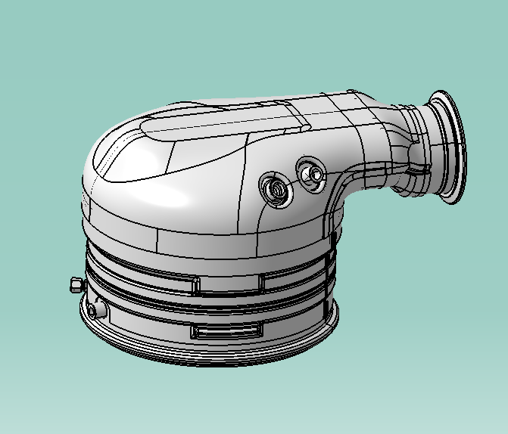 | 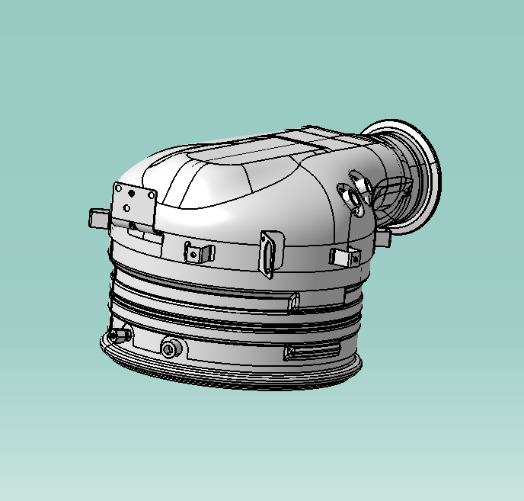 | 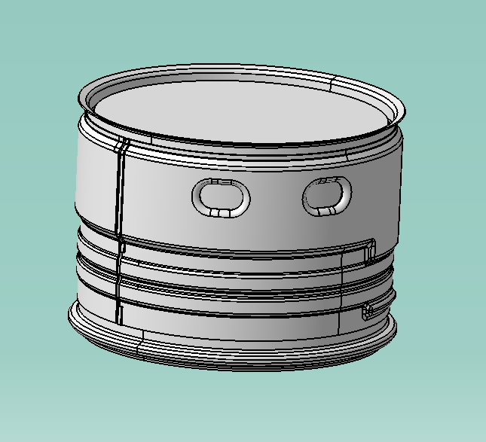
⑦DPF附件焊接 | 混合器焊接 | 混合腔支撑板焊接
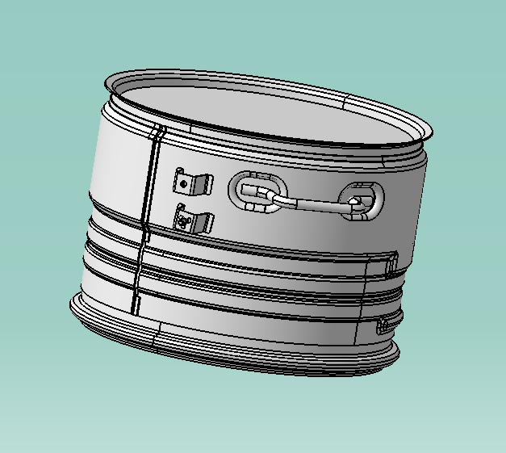 | 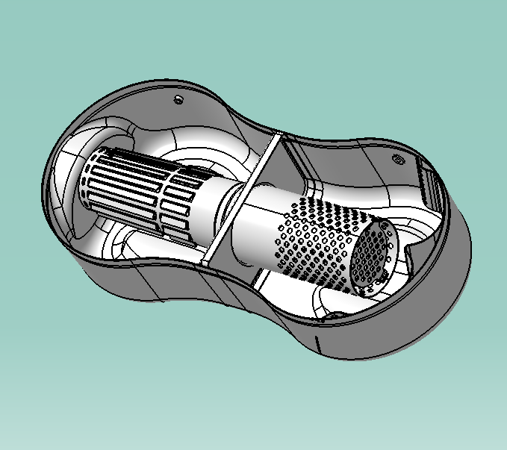 | 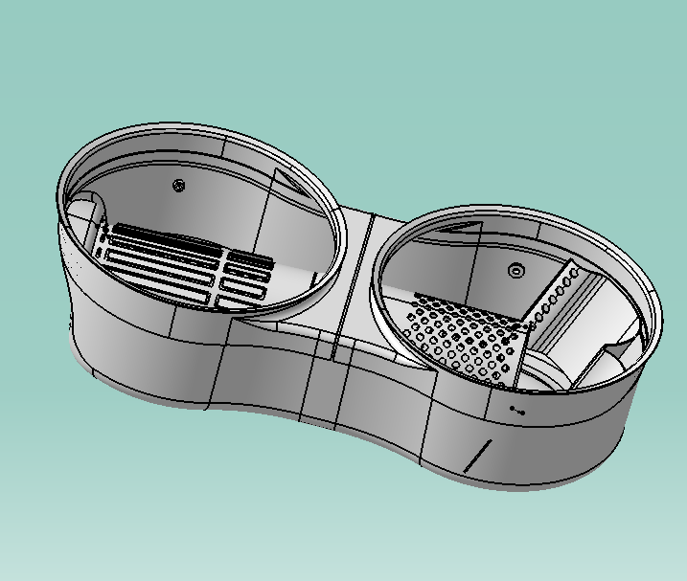
⑩混合腔支撑板焊缝气密性检测 | ⑪混合腔保温层及附件焊接 | ⑫出气端锥总成焊接
 | 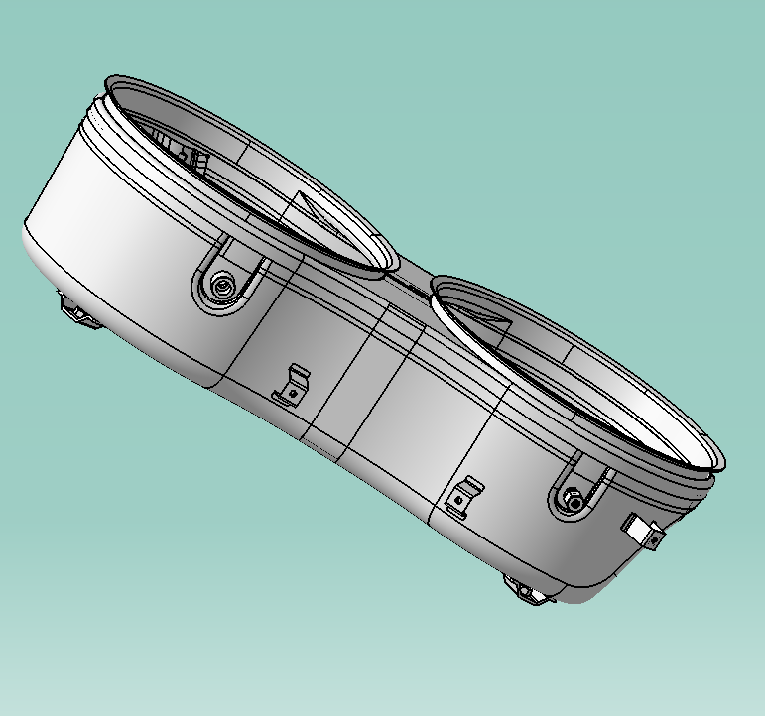 | 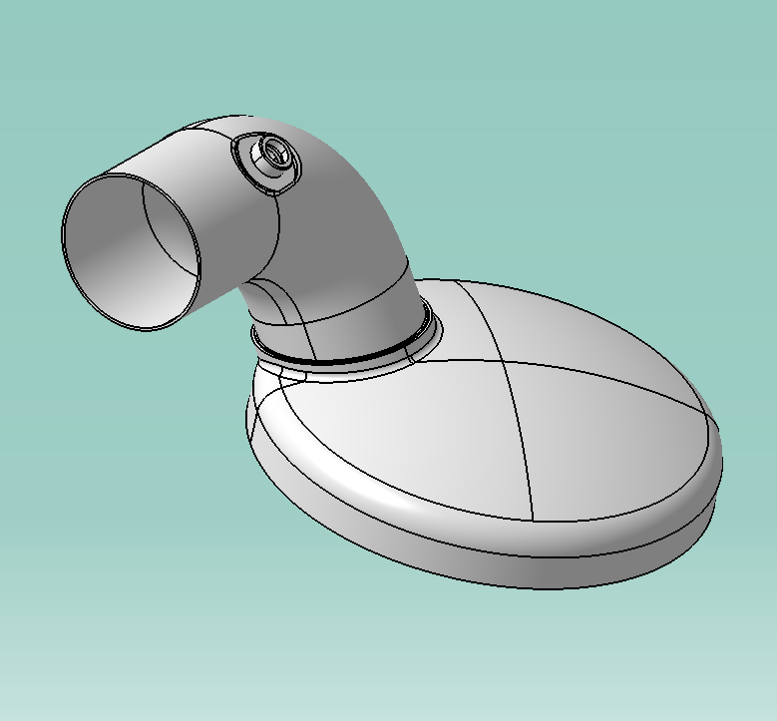
⑬SCR总成焊接 | ⑭SCR总成气密性检测 | SCR保温层焊接
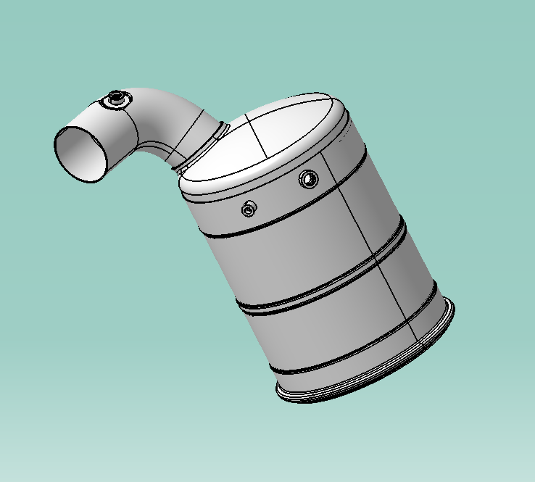 |  | 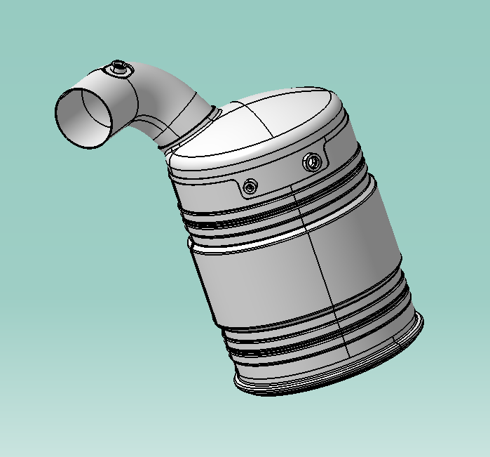

SCR附件焊接

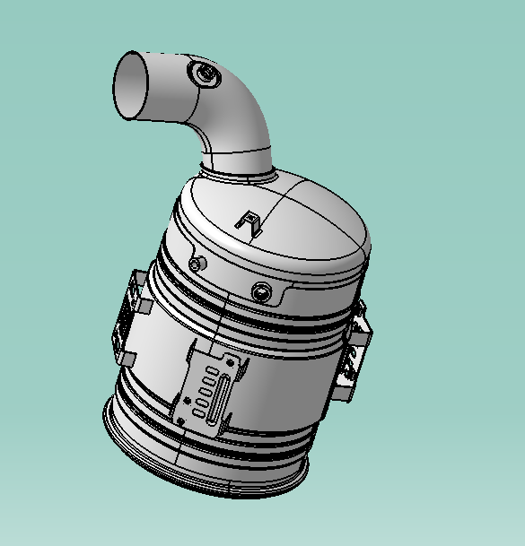
2.1.2后处理器总成焊接生产线需包括对箱式DOC总成焊缝、箱式DPF导流腔总成焊缝的密封性检测。
2.1.3后处理器总成焊接装配生产线上料和转运方式
箱式产品：半封装采用机器人上料，并同时具备机械辅助人工上料的能力；其他零部件采用人工上料；工序间工件转序采用搬运机器人自动完成，总成装配区配置助力装置辅助人工上料。物料配送采用AGV物流小车。
U型产品：半封装采用机器人上料，并同时具备机械辅助人工上料的能力；工序间工件转序采用搬运机器人自动完成；下料口配置助力装置辅助人工下料。物料配送采用AGV物流小车。
2.1.4后处理器总成焊接装配生产线设备设施包括焊接机器人工作站、测漏仪、手工补焊台及补焊TIG电源、激光打标机、搬运机器人、助力装置、工装、数据采集及生产线自动化控制系统和生产线上位监控系统、AGV物流小车等。
2.2焊接机器人工作站
2.2.1一套机器人焊接工作站包括焊接机器人、控制柜、焊接电源、焊机、清枪剪丝机构、变位机、示教盒、供电电缆及控制电缆、外部轴及减速机、变压器、送丝系统、焊枪、防碰传感器、气源处理组件及压力开关、保护气流量开关、公共底座、工装、安全防护房（带排烟口）、卷帘门、三色显示灯、安全光栅、站内电气控制系统等组成
2.3.2焊接机器人及焊接电源
焊接机器人需使用YASKAWA、KUKA、FANUC等同等以上水平机器人，焊接电源需使用FroniusTPS-3200CMT同等水平以上焊接电源
2.2.3工作站的数量取决于工艺流程，站内机器人的数量取决于工序节拍的拆分和平衡。
2.2.4为保证焊缝质量，必要时可增加激光跟踪器，激光跟踪器需使用Servo同等以上水平激光跟踪器。
2.3变位机及工装要求
2.3.1变位机和工装与现有焊装生产线的变位机和工装可实现互换通用。
2.3.2变位机与工装间设计标准快换结构，电、气管路均安装快换航插和自封接头，可满足通讯联接和整线联调。工装换装快速高效，快换装置的重复定位精度满足机器人焊接要求，单件工装的更换时间应≤10分钟。
2.3.3焊接工装具有足够的强度，机构不变形，定位精度高，零件取放方便。
2.3.4焊接工装等在明显位置应有永久标识并可自动识别防错，配备工装存放更换的工位器具，方便搬运安装, 工装标识内容应包含：工装名称、编号、适用产品、生产厂家、生产日期、工装外形尺寸、工装重量等
2.3.5工装夹紧装置应满足零件服贴、不变形、不产生压痕等要求，同时应保证零件有足够的夹紧力，保证零件位置不滑动。
2.3.6以上工装采用气动夹紧和手动夹紧相结合的方式。考虑工装夹紧器在自由状态下，不能因重力原因自动夹紧，防止夹手风险。
2.4测漏仪及手工补焊台
2.4.1每个气检工序测漏仪的数量取决于工序节拍的平衡；
2.4.2应尽量实现自动夹紧气检；
2.4.3焊接测漏处在测漏工位旁边设置手工补焊工位，对测漏问题件实施补焊。
2.4.4补焊工位同时具备TIG焊接电源和MAG焊接电源。电源采用Fronius同等及以上水平。
2.5搬运机器人及助力装置
2.5.1搬运机器人需使用YASKAWA、KUKA、FANUC等同等以上水平机器人，搬运件最大重量为130KG。
2.5.2气动抓具的抓取要求安全可靠，并采用快换抓具，单个抓具切换时间小于等于3分钟。
2.5.3搬运机器人的布置及数量，根据工艺流程和节拍要求，进行设计和布置。
2.6 AGV物流小车
2.6.1 AGV物流路线要求路线、距离、安全因素合理，便于整线生产操作。
2.6.2 AGV物流小车的布置及数量，根据甲方需求进行设计和布置。
2.6.3线内所有工位器具均由乙方提供，数量满足正常生产需求
2.7激光打码机
激光打码机采用国内知名品牌、可打刻产品信息二维码，设备自动对焦打码，节能环保。
2.8 生产管理系统
生产线配置生产管理系统，实现以下功能；
2.8.1生产监控包括生产数据采集和生产进度监控；
2.8.2质量管理包括质量数据采集和内外条码关联；
2.8.3设备管理包括设备数据采集、设备监控和设备数据分析；
2.8.4系统管理包括系统数据管理、用户管理、权限管理、接口管理；
2.8.5生产管理系统预留MES接口。
2.9安全防护房
2.9.1安全防护房采用钢板折弯式安全栏，在适当位置设置观察窗可观察工作站内的设备运转情况。机器人本体、变位机、焊房、电源、控制器间用连接底座连接，当工作站移动后，便于整体安放。机器人基座、整体底座、排烟罩等具体结构在审图时认定。
2.9.2焊接弧光的防护：焊接单元根据需要设置必要的遮光板，避免操作者弧光伤害；
2.9.3当压缩空气压力低于设定值时应实现报警并提示报警信息；
2.9.4安全防护房设置安全卷帘门，同时卷帘门与焊接设备实现联动。
2.10设备的基础要求
2.10.1设备结构设计要充分考虑结构刚度、强度、安全、拆装、易维护，同时考虑人机工程。
2.10.2设备工作台附近非操作区必须设置安全护栏，防止意外安全事故发生，围网颜色为警示色，设备工作台操作区必须设置安全光幕。
2.10.3设备关键结构和部件经甲乙双方设计审核结论认为如需热处理和表面处理的，应进行必要的热处理和表面处理；其他部位（含控制柜）应喷漆处理，喷涂漆号为白色。
2.10.4表面预处理：为保证涂漆效果，在涂漆前必须彻底除锈去污，确保涂漆前工件表面无毛边、焊渣、焊剂、铁锈、氧化皮、灰尘、油脂等表面附着物。
2.10.5激光打标机周围安装防弧光罩/帘，所有电源线均不得外露在设备或工作台外。
2.10.6在下线位置设置检验台，便于对产品的首件、尾件及生产过程的检测。
2.11 主要材料配置要求：
序号 | 名称 | 品牌或材料 | 数量 | 备注
1 | 机器人 | YASKAWA、KUKA、FANUC及同等以上 |  | 搬运机器人  焊接机器人
2 | 激光跟踪器 | Servo及同等以上
3 | 焊接电源 | Fronius TPS-3200CMT及同等以上 |  | MAG焊
4 | PLC | 西门子及同等以上 |  | 采用24VDC电压，输入输出点预留10%以上
5 | 触摸屏 | 西门子及同等以上 |  | 电气
6 | 伺服电机 | 西门子及同等以上 |  | 具备过载保护
7 | 伺服驱动器 | 西门子及同等以上 |  | 电气
8 | 其他主要元器件 | 西门子、施耐德等进口品牌 |  | 电气
9 | 气动元件 | SMC、Festo及同等以上
10 | 安全光幕 | Keyence及同等以上 |  | 必须为4级
（三）、环安标准要求
3.1设备设计制造必须符合国家及山东省相关的安全、环保、职业健康、能源等标准，防止误操作所引起的生产、质量、安全事故。
3.2生产线外围要求设置安全护栏，围网颜色为警示色，同时留有安全门，打开安全门后设备停止运转，在设备的危险位置（机械啮合处、旋转处、运动处等可能涉及人身安全的位置）安装可靠的防护装置，贴有明显的警示标识，同时要求在说明书上标识；设备电机转向应标识清楚，在裸露的传动部位须加上防护罩等保护装置；
3.3管道及线路布置、色彩应规范并符合国家的相关标准，应有清晰的文字标识及流向标识，禁止杂乱交叉；设备阀门应标识在正常工作状态下，是常开或常闭；设备仪表盘符合相关行业标准、国家标准，盘面应有区域颜色区别危险、正常、异常；
3.4设备电气符合国家安全标准布线规范，开关容量应与设备负载匹配，具有有效的电气接地及漏电保护装置；
3.5生产线噪音、粉尘等职业危害因素接触极限满足《工作场所有限因素职业接触限值》（GBZ2.1-2007化学有害因素及GBZ2.2-2007物理因素）要求。
3.6生产线采用成熟节能工艺，尽量减少物流运输长度，配套件选用节能高效产品，禁止使用明令淘汰或高能耗、落后产品，电机能效要求二级以上（含二级）。为了便于维护保养，生产线电控元件应优先选用同一品牌。
（四）、 其他要求：
1、中文说明书5份（如有英文说明书的情况下，英文说明书1份），另外需要提供电子版PDF版本说明书。
2、生产线颜色：主色调象牙白。

第三章 供货范围及供货方式

第一节 供货范围
一、供货范围
（一）一般界定
1、包括本技术标书所列明的主要货物以及货物（或生产线）正常运行所必需的全套连线设备、材料等。如货物端联接法兰外端面之内的、电气系统接口压线板（插座等）之内的设备、材料、联接螺栓、垫片等。
2、包括为保证货物（或生产线）正常安装、调试和验收完成及以前所必需的整套配件、附件及材料、油料、控制软件及程序或指令等。
如果终验收完成后，卖方有需要收回的配件、附件、材料、油料等，应当在投标文件的技术偏离条款中，予以详细说明；否则视同包括在供货范围之内。
3、包括货物（或生产线）维护维修所必需的专用工具。
4、包括货物（或生产线）为达到产品标准以及环保、消防和劳动安全卫生等国家法律、法规和标准、规范要求而必须配备但标书未明确提出的除尘系统、通风系统、近距离照明系统以及劳动安全防护设施（不包括人体防护用品）等使用现场配套的设备、材料等。
包括为保证货物（或生产线）自身正常运行所必需的、满足使用地点环境条件的通风、冷却、降温等必需设施。
如投标方难以提供或无优势提供以及属于选用配置的，则应当在投标文件的技术偏离条款中，予以详细说明并注明投标报价未包含该部分的货值。
（二）供货范围边界界定
1、买方提供货物（或生产线）所需的建筑物（如厂房等）和构筑物（如混凝土池、砼基础等）。
2、买方提供符合本技术标书中“采购货物概况”和“使用环境”章节所列明品质的电力、自来水、压缩空气、蒸汽、天然气（或煤气）管线至系统接口，如：系统电力接口的接线端，水、气、汽等外围管线端联接法兰外端面。
如果投标方认为能源系统接口地点以及操控地点之间的货物数量不清或难以界定，应当以书面方式询标或以单价方式报价；否则视同满足招标方要求。
3、对于招标文件中无明确具体要求而投标方认为必须具备的其它货物，投标方必须将该部分货物单独报价（该报价含运杂费及税费等其它费用，而且不再作为其它报价涉及的其它费用的计算基数）。
4、以“交钥匙”方式采购的货物（或生产线），在满足技术标书本节上述要求之外，同时包括货物（或生产线）正常运行、使用所需要的过桥、护栏、防护网、盖板等辅助设施。
二、备品备件、易损件和专用耗材供货范围
1、备品备件、易损件和专用耗材是招标方为保证货物（或生产线）质保期之后正常运行一年所自备自用的备品备件、易损件和专用耗材。
质保期之内正常需要的备品备件、易损件和专用耗材全部包括在供货范围之内而不属于本条款界定的范围（应有明细）。
2、供货范围包括易损件和专用耗材的制造图纸及其技术要求等资料，如涉及专有技术或无法提供，应在投标文件中予以澄清或说明。
三、技术资料供货范围
技术资料供货范围包括：
1、在合同签订后 5 个日历日内，提供货物（或生产线）基础及相关的设计、制作所需的纸质及电子版资料；电子版文件应当能够使用常用版本软件可以阅读甚至使用，进口货物、设备应有中外文对照。
2、在预验收前，提供货物（或生产线）各部分的功能描述文件、图片、影像等资料（进口、设备应有中外文对照）。
3、在终验收前，提供为保证货物（或生产线）后续正常运行所需的工装、吊（挂）具明细及其图纸、具体技术要求等资料（如果供货范围包含该部分实物）。
4、在终验收前，提供确定的维修所需要且买方可以自行采购的外购件、外协件、电气元件及主要原材料的供货厂家明细表。
5、在终验收后、终验收后的第一笔货款支付日之前，提供包括货物（或生产线）的备品备件、易损件和专用耗材的图纸及技术参数、技术要求等资料。
6、在终验收后、终验收后的第一笔货款支付日之前，提供关于采购货物（或生产线）的操作维护手册、保养维修手册、安全注意事项等的使用说明书、仪器仪表检定和使用维修说明书、合格证、产品样本等技术资料（含图片和影像等资料）；对于进口设备，应有中外文资料说明。
7、在终验收后、终验收后的第一笔货款支付日之前，提供关于采购货物（或生产线）的电气资料（包括接线图、原理图、布线图、梯形图等）、液压（气动）原理图和系统图、安装基础图、维修图等有关的资料（含图片和影像等资料）；非标准货物（或生产线）还应当提供设计总图、全线布置图等详细资料；对于进口设备，应有中外文资料说明。
8、本条款所列的技术资料、图片、影像等，投标方应各提供5套，另外提供2套电子版光（软）盘；每份技术文件应装有目录清单。
9、本条款所列要求，如招标方认为投标方提供的资料不能满足要求时，有权要求投标方免费补充或增加。
四、供货范围特别提示
如果投标方认为本节所列的供货范围难以满足，则仍需要按照本要求提供，但该部分货物应当在投标报价中单独列明货物名称及品质、货值。

第二节 供货方式
一、供货方式
本次供货为交钥匙方式，即本次招标货物至少包括以下货物及服务：非标或特需设计，制造，必要的卖方现场预验收，至交货地点的运输（含定点装卸），安装，调试，买方安装地竣工验收服务，货物移交，约定培训等全流程范围。
二、供货地点：中国重汽长清工业园橡塑件公司
山东济南长清经济技术开发区重汽黄河路688号。
三、供货时间
以交钥匙方式供货的：
1、自中标生效之日起， 150 个日历日之内交货至供货地点。
2、接续 60个日历日之内安装调试完毕。
3、接续 30 个日历日之内完成终验收。
安装调试工期超过10个日历日的，投标方应当随标书提供详细的工期计划。
四、包装
1、所提供货物（或设备）的包装，应遵照国家标准和有关包装、包皮的技术条件，或按照最好的商业惯例进行包装。
2、包装应能满足所需要采取的运输方式（船运、汽运或铁路运输）、多次吊装卸装、卸货以及长期露天堆放要求，应能防止雨淋、受潮、生锈、腐蚀、受振、受磁以及机械和化学因素等引起的损坏。
3、所提供货物（或设备）的包装，应能防止其一般性被窃或受外力破坏；一般不得采用有大缝隙的板条包装。
4、应对包装件做必要的加固和固定，以防止运输可能造成的损坏。
5、每个包装件应有装箱单，并至少标明名称、型号规格、数量、净重和毛重、投标方（或供货商）名称和制造日期等相关内容。
6、每个包装箱应有明显标志，并具有中文书写的合同号、装运标志、发货和到货地点名称、发货人和收货人名称、货物（或生产线）名称和项目号、箱号和外型尺寸等内容。
7、应按照不同的装运要求在包装箱上标明“小心轻放”、“箭头向上”、“防潮”、“防磁”、“不准平放”等标志，以及其它适用的国标通用标志。
8、包装箱应连续编号，不应出现重复编号。
9、在不受到外界破坏情况下，包装应保证自交货日起一年内货物（或设备）完好无损。
五、运输
1、应负责将货物（或设备）运到目的地，并必须做到货物（或设备）在任何运输过程中不受损坏和遗失。
2、同批货物（或设备）应统一包装、编号运输。
3、一般情况下，经由铁路、公路运输的包装件尺寸和重量不应超过国家所规定的尺寸限制。特殊情况应予以说明。
4、在每批货物（或设备）发出后，应立即通知买方；通知中应指明：合同号、货运单号、件数、重量和货物（或设备）发出日期等相关内容。
5、货物（或设备）运抵交货地点后，应负责货物（或设备）的卸货、搬运、保管等事宜；或按照合同约定。

第四章 质保期及售后服务
一、质保期及质保要求
1、全部供货范围内的设备、材料、零配件和工器具等，除合同特别约定外，其质保期均自终验收签字生效之日起 12 个月。
投标货物或涉及的关键总成和零件，如果有更长时间质保期，允许更改并说明，此将有利于投标方。
设计使用寿命短于质保期的易损件除外，但属于易损件的，应当有明确说明。
2、质保期之内，如果货物（或生产线）出现设备、总成、关键零部件或者多处一般零部件的二次以上的更换或维修行为，则质保期自更换或维修行为结束、货物（或生产线）重新正常运行使用之日起重新计算。
3、质保期内免费提供零部件和及时有效的服务。质保期内因货物本身缺陷造成的各种故障，卖方应负责免费维修和服务。
4、质保期终止之日起一年内重复出现的质保期之内出现的故障，仍属质保范围而且应当免费。
二、技术及培训服务
1、应负责对买方 10 名以上技术、维修和操作人员提供不少于 5 个日历日的免费的、卖方生产制造现场的理论、技术和操作、维修等方面的技术指导和培训，并为买方受培训人员提供免费的培训地交通、食宿条件。
2、应负责在买方货物（或生产线）使用现场，进行2次以上免费的技术指导和培训，并接受买方有关人员的技术咨询。
3、应免费提供一定数量的培训资料。
4、应按要求免费积极协助和提供买方以及买方所委托的工程设计单位有关人员所需要的、与货物（或生产线）有关的工程设计资料、技术咨询等。
5、若卖方提供货物（或生产线）涉及到外购外协货物、而且该货物的技术质量等较为关键时，卖方应能保证得到配套厂家的技术支持，并免费为买方提供技术服务。
6、负责制定对买方人员在运行、维修和试验等方面的培训计划，并有专人负责实施培训计划，负责指导买方受培训人员正确理解设计和制造意图，认识设备的特点和特性，掌握在运行、维修和使用管理中应遵守的规则等方面的综合知识。
三、安装调试及验收服务
1、负责安装调试以及协助验收，投标方均应在投标文件中明确其收费额或免费约定，否则视同免费；安装调试及验收服务均应按照合同约定或协议、通知及时组织并完成。因卖方原因造成的延期，所发生的费用全部由卖方承担。
2、若卖方提供的货物（或生产线）涉及到外购外协货物、而且该货物的技术质量等较为关键时，应保证能得到供应商的技术支持，并免费为买方提供安装使用现场的指导与培训。
3、根据货物（或生产线）的要求，调试及验收可分空载和负载两个阶段进行；买方将积极协助卖方达到货物（或生产线）的各项技术指标和性能要求。卖方在买方现场进行的货物的安装、调试和试运行，买方有权参与，卖方应无条件向买方提供现场记录和试运行数据及报告。
4、在卖方所提供货物（或生产线）需要得到买方建设项目所在地政府或行业主管部门的查验、试验、验收时，卖方应当免费完成或协助招标方完成所需要的工作、材料和服务等。协助完成的，应当在投标文件报价内容中予以说明，否则视同免费。
5、卖方应当向买方提供货物试验、验收的有关标准、规范和方法，同时提供货物涉及并使用的软件合法性证明。
6、服务缺陷视同货物缺陷和履约延期。
7、乙方安装人员在安装调试过程中，必须遵守国家、山东省、甲方规定的有关安全、环保、职业健康、消防等相关制度要求。
四、售后服务
1、卖方提供的货物（或生产线）涉及的所有售后服务均由卖方负责。如果发生问题并且收到通知，卖方应当在2小时内予以答复。
2、如发现所提供的货物（或生产线）存在问题，需要卖方解决或配合解决时：在质保期之内，应在接到通知后 12 小时内派有关人员到达现场；在质保期之外，应在接到通知后 24 小时内派有关人员到达现场。
3、卖方派往买方使用现场的人员，应具有较高的业务素质；现场解决问题时，不得无故拖延或推迟，应为买方提供最佳的服务。
五、其它服务
1、若卖方所提供货物（或生产线）有需要进口的，卖方一般应自行、自费办理；必要时，买卖双方共同办理。
2、除招标文件、投标文件、答疑文件、技术协议、合同等约定之外，卖方应免费负责必要的或强制性的货物（或生产线）的检验、试验、化验等直接费用。
3、本章节条款所列“免费”，并非指定不可收费，而是指招标文件、投标文件、答疑文件、技术交流文件、技术协议书和合同等范围之外，投标方不可另行收取的费用。

第五章 预验收和终验收
一、验收依据和验收标准
1、验收标准一般以技术协议书和合同规定验收。无论技术协议书和合同，是否全部并准确列明验收所涉及的相关标准，均作为验收标准之一。
2、如果验收过程中，发现招标文件、投标文件、答疑文件、技术交流文件等与技术协议书、合同存在差异，原则上以涉及条款中对买方最有利条款为验收依据。
二、检验
如果采购货物涉及必要的或必需的检验，投标方应当在投标文件中明确可能涉及的检验费用，并将该费用包含在投标总报价之内；不作针对性澄清或说明的，视同包含在投标总价之内。基本约定如下：
1、国产货物（或生产线）的检验一般由买卖双方共同进行或按照合同要求进行。
2、进口货物（或生产线）的检验，卖方需要按照下述要求进行：
2.1 进口货物（或生产线）发货前，应对货物（或生产线）的质量、型号、规格、性能和数量/重量作精密、全面的检验，并出具证明书，证明所供货物（或生产线）符合合同规定。
2.2 应依据合同规定的要求，提供买卖双方达成一致的货物（或生产线）的验收标准和装箱单，作为买方检验的依据。
2.3 进口货物（或生产线）到达目的地后，买方有权申请中国商品检验检疫局进行检验，如发现货物（或生产线）的品质及规格与合同或发票不符，除买方的责任外，买方有权在货物（或生产线）到达卸货目的地后180个日历日内，根据中国商品检验检疫局出具的证明书向卖方提出索赔，因索赔所发生的一切费用(包括检验检疫费等)均由卖方承担。
三、验收基本条件
验收一般分预验收和终验收两部分。预验收一般在卖方现场进行，终验收在安装调试完成及试运行后的买方现场进行。但是所有的项目，包括不能预验收的项目和预验收通过的项目都在终验收时重新检验，最终只以终验收为准。
买卖双方按照合同约定执行了合同，同时货物（或生产线）完成了试运行并经检验合格，则具备验收条件。
1、预验收一般条件
1.1 卖方已经按照“供货范围”要求提供了预验收资料，并且资料齐全、完整和有效。
1.2 货物（或生产线）应运行稳定、可靠、安全，无非正常变形，非正常振动，无异常声音；无漏水、漏液、漏气（汽）、漏电等现象。运动的零部件（如链条、联轴器、离合器、主轴、工作台等）动作平稳、灵活运动准确。
1.3 货物（或生产线）应完整且所有的零部件应该安装牢固，外观无损伤，所有的焊缝饱满、无残渣等缺陷。
1.4 一般情况下，所有的管路和线缆等，接头应完全正确、可靠地联接；应排列有序（正确、牢固、整齐），有必要的防护，无皱褶、收缩和裂缝等不良现象。
1.5 货物（或生产线）的润滑系统工作正常、可靠，润滑点易于到达。
1.6 使用的压力容器、电气等应具备合格证（如果有压力容器）。
1.7 货物（或生产线）的油漆质量应饱满、有光泽，无掉漆、无色差、无“桔皮”等不良现象（特殊标志除外）。
1.8 货物（或生产线）标牌完整、清晰、明确。
1.9 地线联接和地极符合国际（ISO/IEC）标准规范。
1.10 货物（或生产线）的安全要求符合中国最新的相关法律、法规、标准和规范以及合同要求。
2、终验收一般条件
2.1 经过预验收而且没有出现新的质量问题，或者满足预验收条款。
2.2 货物（或生产线）安装调试完毕，并至少经过了验收要求的负荷试运行。
3.2.3 货物（或生产线）正常运行时，噪声等环境影响因素满足国家和当地环保主管部门规定，安全措施落实、有效。
2.4 计量仪器、仪表配套合理，采用中国的法定计量单位，计量准确、灵敏可靠。保证设计指标和仪器说明书的参数的实现。
2.5 试运行期间或之后无维修、调整等行为（特殊情况除外）。
2.6 货物（或生产线）质量、技术性能等，达到签定的技术协议书和合同规定的终验收标准。
3、终验收基本要求
3.1 货物（或生产线）允许情况下，一般先连续空运转 6 小时，然后再进行负荷运行（无需进行空载运行的除外）。
3.2 负荷运行时，货物（或生产线）应连续运行 6 天，每天连续 8 小时或长时间连续运行 48 小时。
3.3 出现下列问题之一，视作验收失败：
3.3.1 在整个验收过程中发生关键零部件损坏或重大故障；
3.3.2 一般性故障超过 2 次；
3.3.3 所有出现的维修调整，每次时间均不超过 20 分钟；所有维修调整时间的总和不超过总运行时间的 5 %；
3.3.4 更换的零部件货值不超过总货值的 10 %。
3.4 累计负载运行实际性能（或生产率）达到合同规定；
3.5 终验收原则上要求一次完成。若一次验收不成功，最多允许两次；如果出现第三次验收失败，重新作价或退货；
3.6 终验收通过后买卖双方共同签署终验收报告，并移交、核对全部供货范围内物品。

第六章 投标技术文件一般要求
一、技术文件一般内容要求
1、投标方应认真阅读招标文件和本技术标书，并按要求编写投标技术文件。
2、投标技术文件至少应对投标货物（或生产线）的功能用途、技术性能、质量标准、技术参数等作出详细说明。
3、投标技术文件至少应根据投标货物（或生产线）的关键设备、总成、零部件或系统作出满足或优于招标文件要求的详细说明。
4、投标技术文件至少应按照招标文件要求（或投标方建议）列明备品备件、易损件和专用耗材明细。
5、投标方应当而且必须分别说明所列备品备件、易损件和专用耗材的使用寿命（以有效工作小时数说明）。
6、投标的货物（或生产线），应当根据其配置和备品备件、易损件、专用耗材情况，尽可能详细且分类填入下表：
6.1 投标货物（或生产线）配置一览表：
投标货物（或生产线）配置一览表 单位：元
序号 | 名称 | 型号规格 | 单位 | 数量 | 单价 | 总价 | 制造商
6.2 备品备件、易损件和专用耗材明细表：
备品备件、易损件和专用耗材明细表 单位：元
序号 | 名称 | 型号规格 | 单位 | 数量 | 单价 | 总价 | 制造商
6.3 “一览表”和“明细表”仅作为投标方编制投标技术文件的一般格式。其中序号编写应当便于招标方了解分类或分项货物之间的所属关系，如1、1.1、1.2。
6.4 应当尽可能将货物（或生产线）的配置列全、列细，这将有助于投标方胜出。
6.5 单价与总价之间、总价与分类小计价之间、分类小计价与合计价之间数据应当齐全而且准确。
6.6 本条款表格中的制造商，应当为全称或公认的简称。
二、技术文件中货物（或生产线）报价格式要求
1、货物（或生产线）配置一览表合计价以及备品备件、易损件和专用耗材明细表合计价应当在投标总报价内对应重现而且应当数据准确。
其中，质保期之内需要的备品备件、易损件和专用耗材，需要在配置一览表内单独分类列出并计入货物（或生产线）配置一览表合计价。
2、投标技术文件中，如未按照要求编写、或者存在漏项和缺项，将有可能造成对投标方不必要的误解；必要时，漏项和缺项涉及的费用，将有可能以其它投标方中，相同或相似项目的最高价，计入投标方的投标总报价之内，作为评标的依据之一。
3、如果投标总报价与其它价格出现错误或不一致，将有可能导致废标。
4、投标总报价为自合同签定生效至合同无异议执行完毕涉及的买方需要支付的全部费用。如投标方认为本招标及投标货物（或生产线）涉及特需或专门的设计，应当单独列明设计费。
5、备品备件、易损件和专用耗材，招标方将可能与投标方按照投标价格另行签署供货合同。
6、要求投标总报价、分项报价、明细报价之间应当具有相互间对应关系以及填报分项和明细报价，仅为便于评标而不妨碍投标人以最合适的形式签署合同。
三、验收标准及内容要求
除招标文件明确的验收标准或内容之外，投标方应当在投标文件中提供预验收（必要时）和终验收的标准以及规程；在合同签定之前，经投标方和招标方双方洽谈确认并签署，以作为验收标准执行。

第七章 其它要求及说明
一、要求
为保证本技术标书所列采购货物（或生产线）的质量以及先进性、可靠性、经济性和实用性，要求投标方在投标文件中，至少应具备以下资格证明文件或资料：
1、投标方应是独立法人或得到法人授权的机构。应当在投标文件中提供法人营业执照（复印件）、税务登记证以及组织机构代码证（国外供应商参考该要求提供有效证明文件），并保证其真实性和有效性。
2、投标方应当是通过有关资格认证的法人。应当在投标文件中提供有效期内的资格认证证书，如：ISO9001、VDA6.1、QS9000等。
3、国产设备应附有采购货物（或设备）涉及的由“中国质量认证中心”颁发的《中国国家强制性产品认证证书》（CCC证书）。
4、应附有其它与投标单位、采购货物（或生产线）有关的荣誉证书或资料。
5、必须附有投标货物（或生产线）涉及产品要求的、国家或行业管理规定要求的、或者投标方认为能够体现其投标货物合法性及先进性的最高级别的证明材料（投标货物不涉及的除外）：
5.1 国家相关机构颁发的有效期之内所必需的《生产许可证》。
5.2 产品（或技术）鉴定报告/证书、专利证书或专利许可证书、新技术成果证书等。
5.3 产品相关检验、试验报告，如：型式试验检验报告、安全试验检验报告、电弧效应试验报告、噪声检测报告等
5.4 其它能够证明所供货物（或生产线）的质量水平、技术水平、安全性水平、节能性水平、环保性水平等相关的其它证明文件或资料、报告等。
5.5 该类报告或证明材料对于投标方胜出乃至中标极为重要！
6、必须附有：与本采购货物（或生产线）相同或相似技术规格、型号的而且已经正常使用或通过验收的近三年以上的货物（或生产线）的市场销售业绩清单，清单中应具备：买方单位名称、销售货物（或生产线）的规格型号、数量、（交货）时间、联系人和联系电话（非移动通信号码）等条目内容；投标方应当保证其业绩的真实性，否则将影响投标或中标资格。
二、说明
1、投标方可以根据自身的技术、经验等优势以及对招标文件和本技术标书的理解，写明对招标方所采购货物（或生产线）的优化方案或建议意见。投标方的这些努力，投标方表示感谢，并将有助于投标方优先胜出。
2、即使有建议意见或建议方案，仍应依据招标文件和本技术标书要求，编写符合要求的投标文件。建议方案或建议意见，应以单独篇章或文件，予以说明和报价。
3、请投标方仔细阅读“采购货物概况”章节内说明，针对允许分投分中的货物（或生产线），招标方有权利选择其中优秀设备或服务，作为投标方合同供货范围中的指定选用设备或服务（替代投标方分投而未中标部分）。
4、招标文件、投标文件、答疑文件、技术交流文件、技术协议书等，在采购过程全部为有效文件，如有差异，以对招标方最有利的条款为准。
5、为避免歧异，本技术标书涉及招投标环节的条款，均将潜在的卖方称为投标方、将买方称为招标方；定标后合同签署环节以及后续的合同执行环节条款，招标方称为买方、投标方中的中标方称为卖方。

